[哈医大一院研究遭质疑：图片问题引发学界热议](https://mp.weixin.qq.com/s?__biz=Mzk0Njc5Mjk2OA==&mid=2247492076&idx=1&sn=61f1c3cf2531847d595afffddeeb6a17&chksm=c223ef697119af9ac87729734d23fb2f5e7ba647fc68646c439c87c36fd40f230a5deded2d9e&scene=126&sessionid=1743871258)

诚挚君[诚挚科研](javascript:void(0);)2025-04-03 23:16:24浙江



**01**

**论文信息**

近日，学术平台 PubPeer 对一篇发表于《Scientific Reports》的论文提出质疑。该论文由哈尔滨医科大学附属第一医院神经外科的第一作者 Cheng Gao 博士和通讯作者 Nan Liu 教授领导完成，题目为《X-linked inhibitor of apoptosis inhibits apoptosis and preserves the blood - brain barrier after experimental subarachnoid hemorrhage》 。

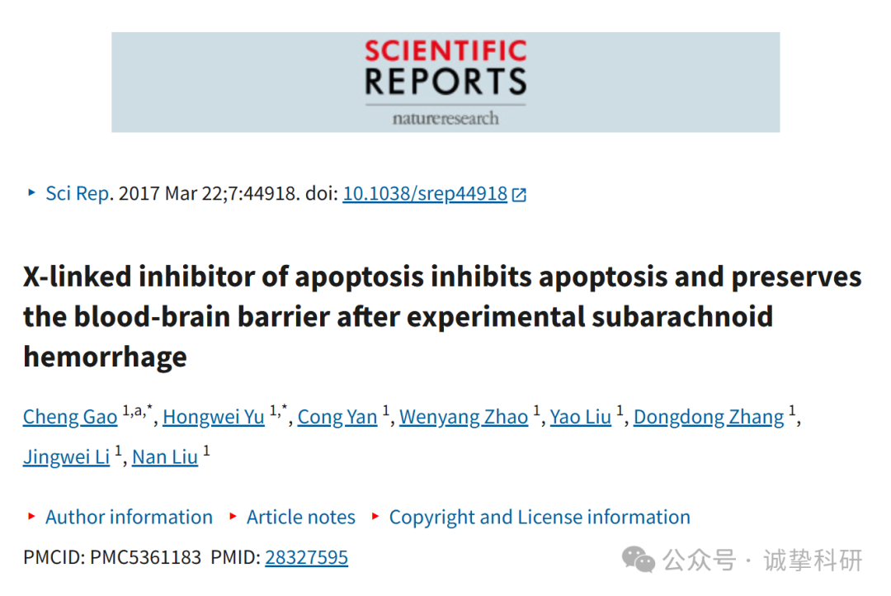

**02**

**质疑信息**

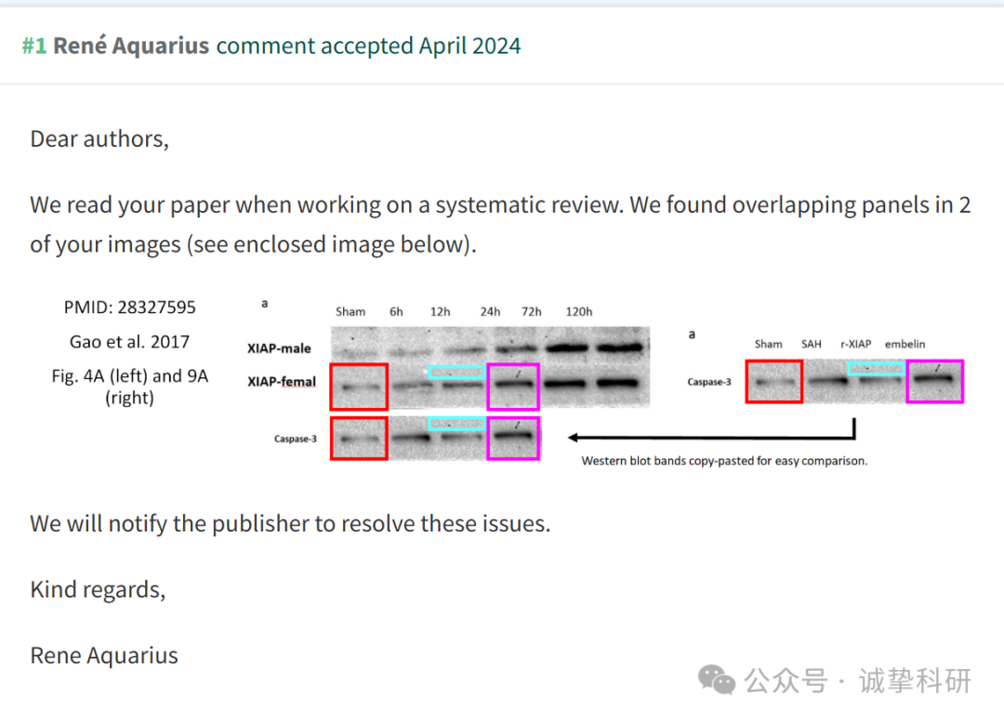

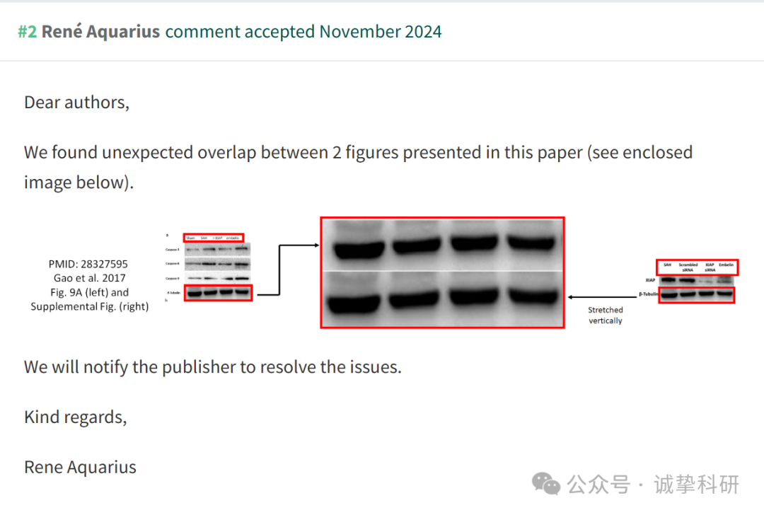

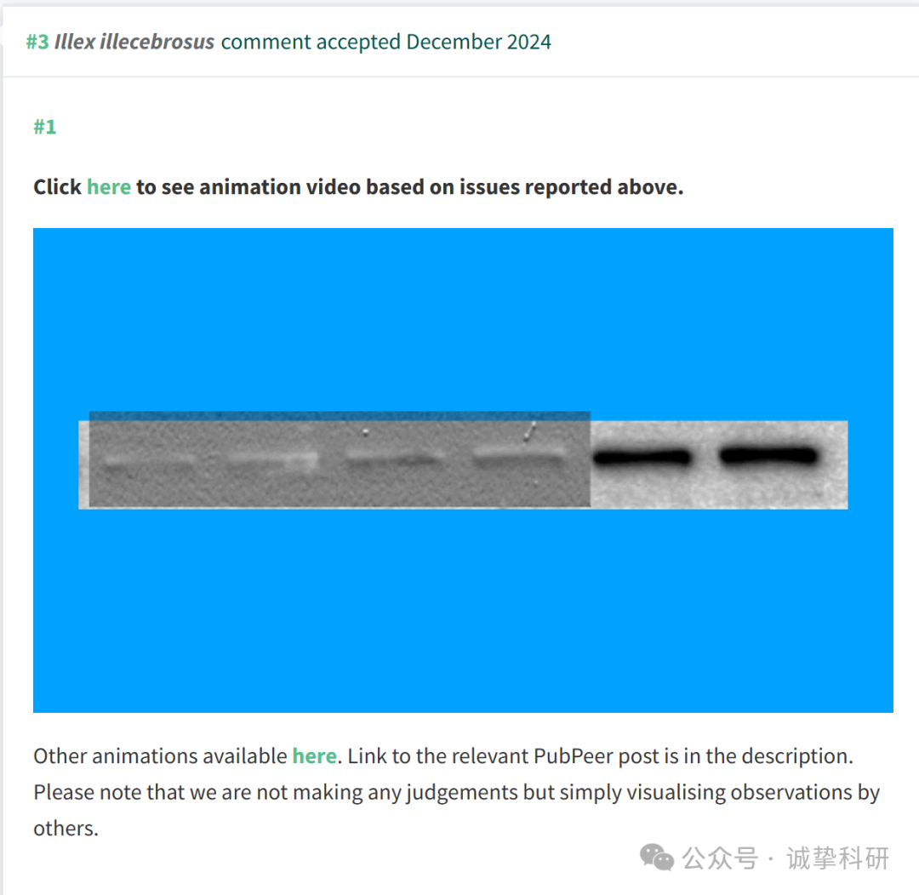

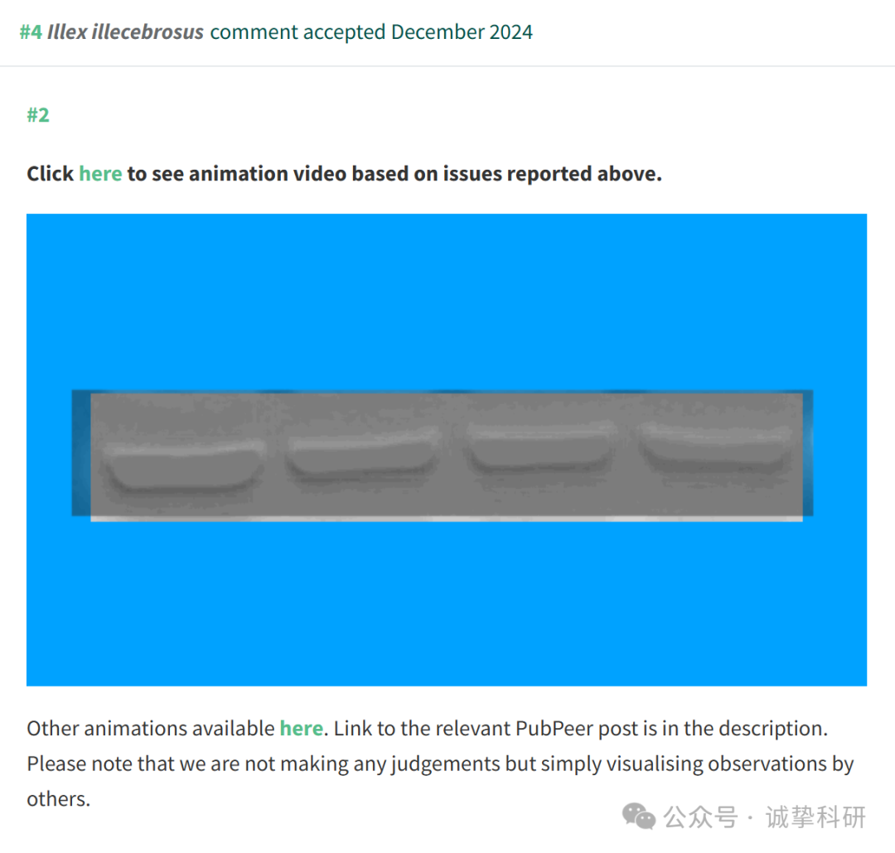

参考信息：

https://pubpeer.com/publications/23A04E15AEA3A6ED5F0B0BE40B0C00

免责声明：信息来源于 Pubpeer，提及人名均为音译，对于文章内容的真实性、完整性、及时性本公众号不做任何保证或承诺，仅供读者参考。如有侵权，请及时联系公众号后台。让我们共同维护学术界的公正与透明。

